Reverse Engineering

  - Leertaak 1

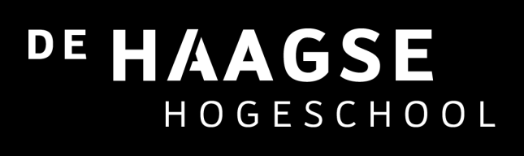
Groep 2 / WP11 / 30-10-2020
Max van den Bulk 20136420

Reverse Engineering

  - Leertaak 1

Auteur
Max van den Bulk

Afdeling
WTB

Datum
30-10-2020

Type project
Leertaak semester 1

Versie
1.0

Voorwoord

Ik ben Max van den Bulk en ik volg de opleiding werktuigbouwkunde op de Haagse Hogeschool, voor de eerste leertaak was het de bedoeling om een elektrisch apparaat te reverse engineeren. Dat betekent dat je een product uit elkaar gaat halen en gaat kijken naar de verschillende onderdelen, hoe en waarvan ze gemaakt zijn en welke functies ze hebben. Het gaat ook over de verschillende krachtoverbrengingen, verbindingen en aandrijvingen er in het product gebeuren. Ook worden de productie eisen en de eisen van de stakeholders genoemd en welk probleem het product oplost.

Inleiding
Dit eindverslag van taakklas 1 gaat over reverse engineering. Voor taakklas 1 moesten we een elektrisch apparaat reverse engineeren en daarvoor heb ik een elektrische heggenschaar gebruikt. In het verslag ga ik het hebben over hoe de onderdelen in elkaar zitten en hoe ze gemaakt zijn, de verschillende overbrengingen, verbindingen en aandrijvingen in het product zitten, de eisen van de stakeholders van het product, de productie eisen en de probleemstelling.
Samenvatting
Dit verslag gaat over het reverse engineeren van een elektrische heggenschaar. Er wordt gekeken naar hoe de onderdelen in elkaar zitten en de functies van de verschillende onderdelen, hoe en waarvan de onderdelen zijn gemaakt, hoe de aandrijving in elkaar zit en de overbrengingen en verbindingen van krachten, wie de stakeholders van het product zijn, aan welke eisen het product moet voldoen en voor welk probleem dit product een oplossing biedt.

Inhoudsopgave
1 Taak 1 6
1.1 Uitvoering taak 1 6
2 Taak 2 10
2.1 Uitvoering taak 2 10
10
3 Taak 3 – Materiaal en productie onderzoek 12
3.1 Uitvoering taak 3 13
3.2 Uitgebreide uitwerking van 3 onderdelen 14
3.2.1 Eerstre onderdeel 14
3.2.2 Tweede onderdeel 17
3.2.3 Derde onderdeel 19
4 Taak 4 20
4.1 Uitvoering taak 4 20
5 Taak 5 23
5.1 Uitvoering taak: 23
6 Taak 6 & 7 25
6.1 Uitvoering taken: 25
7 Taak 8 27
8 Conclusie 28
9 Bibliografie 29

Taak 1
Het doel van taak 1 is om goed te kijken naar je product om zo te zien wat het nou eigenlijk doet en waarom het ooit ontworpen is.
Methode: reverse engineering (OTI blz163)

Uitvoering taak 1
het doel van taak 1 is om goed te kijken naar je product om zo te zien wat het nou eigenlijk doet en waarom het ooit ontworpen is.
Methode: reverse engineering (OTI blz163)

Apparaat: Flymo EasiCut 600XT heggenschaar.
Typeplaatje:
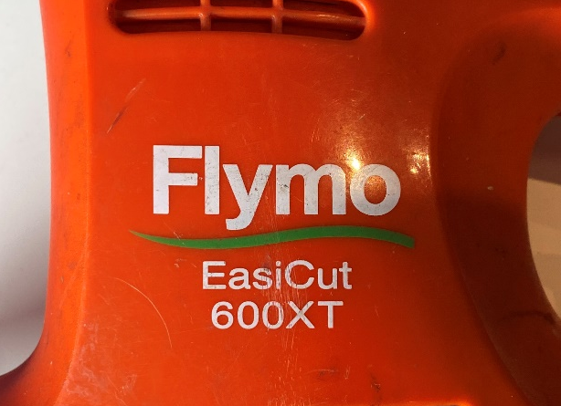
Figuur 1 naam merk en product
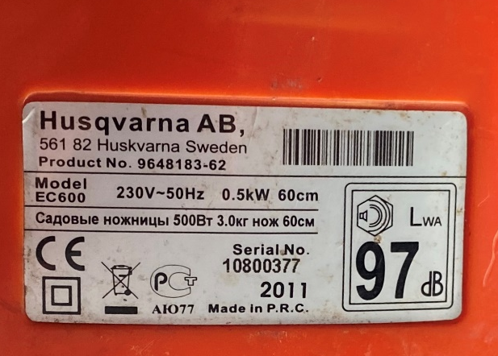
Figuur 2 typeplaatje
Hoofdfunctie:
Een tandwiel laten draaien waardoor de scharen heen en weer bewegen en je een heg kan snoeien.

Deelfuncties:
Meerdere aan/uit schakelaars die beide ingedrukt moeten zijn zodat je de heggenschaar niet met 1 hand kan gebruiken voor veiligheid.
Belt clip zodat je de heggenschaar aan je broek zou kunnen hangen.

Exploded views en onderdelen lijst:

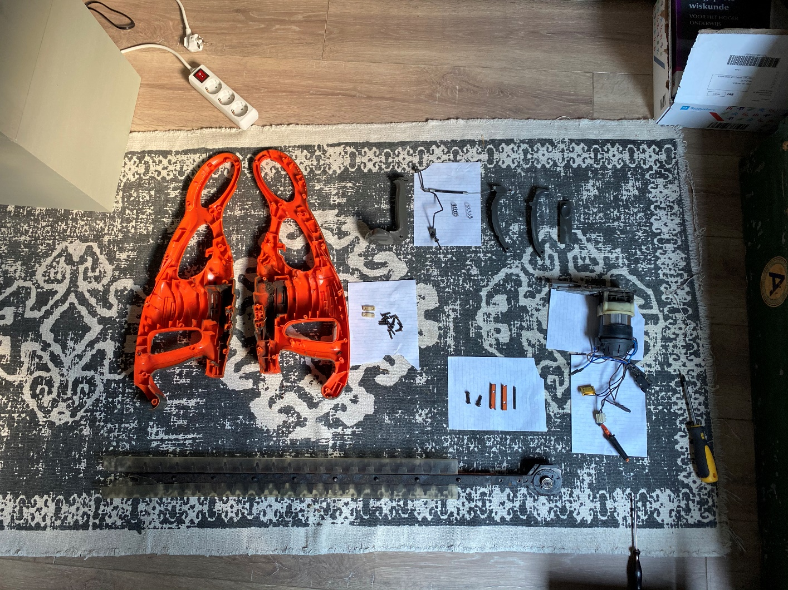
Figuur 3 zelf gemaakte exploded view.

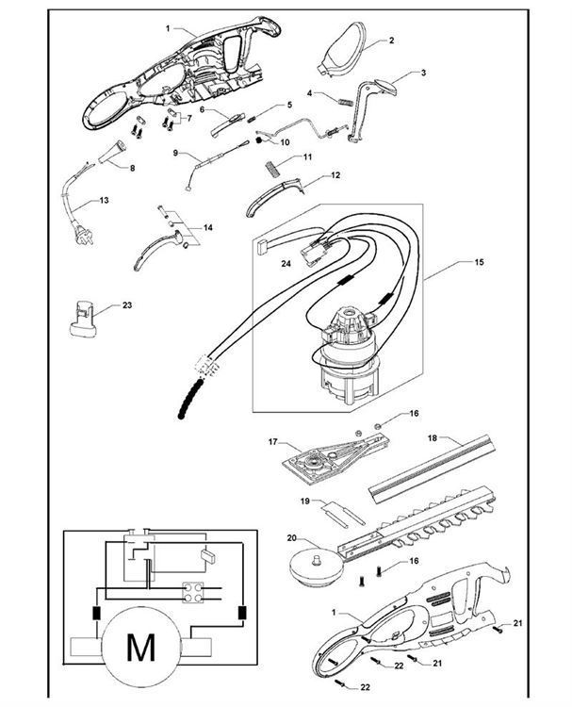
Exploded view van internet met onderdelen lijst. https://www.wolfswinkel.nl/search/onderdeeltekening/product/easicut-600xt-flymo-heggenscharen-2015-09
Figuur 4 Exploded view van internet met onderdelen lijst. https://www.wolfswinkel.nl/search/onderdeeltekening/product/easicut-600xt-flymo-heggenscharen-2015-09

Onderdelen | Functie
- Behuizing | Vasthouden van het apparaat.
- Hand bescherming | Beschermen van je hand.
- Schakelaar | Aan/uit zetten apparaat.
- Veer | Terug veren schakelaar.
- Veer afsluit knop | Terug veren knop.
- Afsluit knop | Uitzetten apparaat.
- Kabelklem | Klemmen kabel.
- Kabelgeleider | Geleiden kabel.
- Achter schakel kabel | Elektriciteit vervoeren.
- Schakel | Aan/uit zetten apparaat.
- Veer | Terug veren knop.
- Achterste schakelaar | Aan/uit zetten apparaat.
- Europese stekker | Elektriciteit van stopcontact naar apparaat vervoeren.
- Achterste schakelhendel as | Schakelhendel kunnen indrukken.
- Motor compleet | Elektrische energie omzetten in draai beweging.
- Schroeven en borgmoeren | Vasthouden schaar.
- Motor bevestiging | Draai beweging omzetten in heen en weer beweging.
- Mes hoes 60cm | Beschermen van de scharen.
- Sluit pinnen | Schaar vasthouden.
- Blad en tandwiel samenstel | Heen en weer bewegen van de scharen.
- Schroeven | Vasthouden behuizing
- Schroeven | Vasthoduen behuizing
- Riem clip | Apparaat vastmaken aan je riem.
- Schakelaar | Aan/uit zetten apparaat.
Tabel 1 onderdelen lijst

Taak 2
Doel: het doel van taak 2 is om alle functies van het product te onderzoeken en duidelijk weer te geven.
Methode: functieanalyse (OTI blz 121)

Uitvoering taak 2
Figuur 5 functie boom

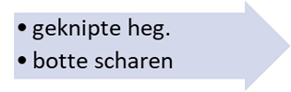

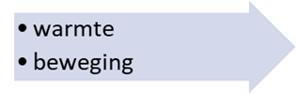
Heggenschaar

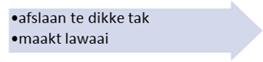
Figuur 6 input- outputschema

Taak 3 – Materiaal en productie onderzoek
Doel: het doel van taak 3 is om van de onderdelen te achterhalen van welk materiaal het gemaakt is en hoe deze gemaakt zijn. Belangrijkst hierbij is natuurlijk waarom deze keuzes zijn gemaakt.
Methode: determineren van materialen en productiemethoden. (OTI, paragraaf 8.3.1 en Budinski en Kals, CES-Edupack)

Uitvoering taak 3
Hier kun je tekst invoeren.

Tabel 2 materiaal en productietechniekschatting
Onderdeel naam | Nummer in exploded view | Geschat materiaal | Geschatte productietechniek
Behuizing heggenschaar | 1 | Poly ethyleen kunststof | Spuitgieten
Handbescherming | 2 | Poly ethyleen kunststof | Spuitgieten
Schakelaar | 3 | Poly ethyleen kunststof | Spuitgieten
Veer | 4 | Koolstof staal | Vlakwalsen
Veer afsluit knop | 5 | Koolstof staal | Vlakwalsen
Afsluit knop | 6 | Poly ethyleen kunststof | Spuitgieten
Kabelklem | 7 | polyetheretherketon | Spuitgieten
Kabelgeleider | 8 | Koper en PVC | Extruderen en coaten
Achter schakel kabel | 9 | staaldraad met laag koolstofgehalte | Profielwalsen
Schakel | 10 | polyetheretherketon | Spuitgieten
Veer | 11 | Koolstofstaal | Vlakwalsen
Achterste schakelaar | 12 | Poly ethyleen kunststof | Spuitgieten
Europese stekker | 13 | Polyetheretherketon en laaggelegeerd staal | Spuitgieten en hulsextrusie
Achterste schakelhendel as | 14 | RVS | Spuitgieten
Elektromotor | 15 | Koperdraad, RVS, polyetheretherketon | ??
Schroeven en borgmoeren | 16 | Gietijzer | Profielwalsen
Motorbevestiging | 17 | RVS | Spuitgieten
Mes hoes 60cm | 18 | Polylactide | Spuitgieten
Sluitpinnen | 19 | Gietijzer | Spuitgieten
Blad en tandwiel samenstel | 20 | Gietijzer | Spuitgieten
Schroeven | 21 | Gietijzer | Profielwalsen
Schroeven | 22 | Gietijzer | Profielwalsen
Riemclip | 23 | Poly ethyleen kunststof | Spuitgieten
Schakelaar | 24 | Polyetheretherketon | Spuitgieten

Uitgebreide uitwerking van 3 onderdelen
Kabel geleider (8)

Eerstre onderdeel
Hier kun je tekst
Stap 1:

Eigenschap
Mechanisch | - het materiaal mag niet te zwaar zijn  - het moet vaak en flexibel kunnen vervormen zonder te breken
Fysisch | - Materiaal moet elektriciteit van de accu via de schakelaar naar de elektromotor kunnen overbrengen zonder te veel verlies.  - Verder moet het ook in de elektromotor helpen bij het omzetten van elektrische energie naar kinetische energie door het creëren van magnetisch veld.
Prijs | - Het mag niet te duur zijn en

Tabel 3 eigenschappen onderdeel 1
- Controle of dit ook klopt
Met de bovenstaande functies van het materiaal ga op CES Edupack op zoek naar de relevante eigenschappen ( eigenschappen die een belangrijk rol spelen in het uitvoeren van de beschreven functies).

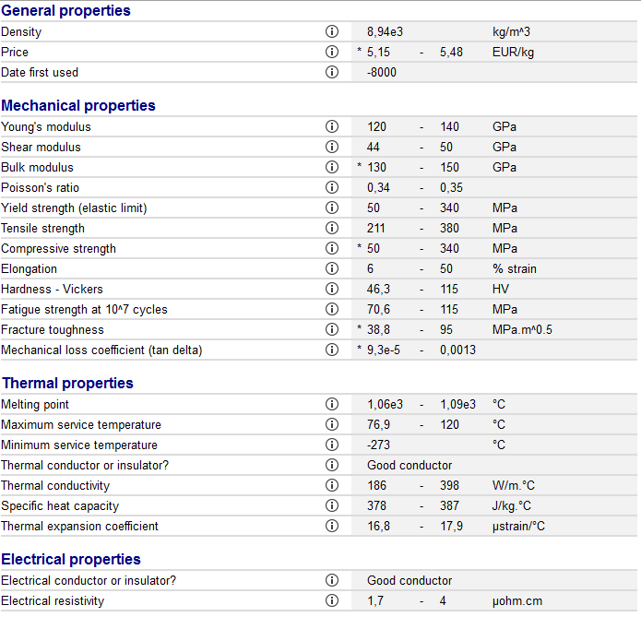
- De relevante materiaaleigenschappen zijn in figuur 1 omcirkeld:
Figuur 7 relevante materiaaleigenschappen

Stap 2:
- Productietechniek
- Schema van deze productiestappen.

Productiestappen kopperdraad:

Ik heb gebruik gemaakt van het boek van Kals en het internet om de productiestappen te bepalen.

Figuur 8 schema productiestappen
Hieronder staat een tabel uit CES Edupack, 2018 over de hoeveelheid energie die nodig is om koper te bewerken.

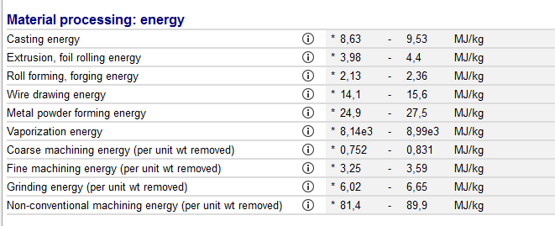
Figuur 9 hoeveelheid energie die nodig is om koper te bewerken

Tweede onderdeel
Motor bevestiging (17)
Stap 1:

Eigenschap
Mechanisch | - Het materiaal moet stevig zijn  - Niet roesten  - Moet wrijving aankunnen
Fysisch | - Het moet de motor stabiel houden zodat de tandwielen eronder de draaibeweging kunnen omzetten in een heen en weer beweging
Tabel 4 eigenschappen onderdeel 2
- Controle of dit ook klopt
Met de bovenstaande functies van het materiaal ga op CES Edupack op zoek naar de relevante eigenschappen ( eigenschappen die een belangrijk rol spelen in het uitvoeren van de beschreven functies).

De relevante materiaaleigenschappen zijn in figuur 1 omcirkeld:

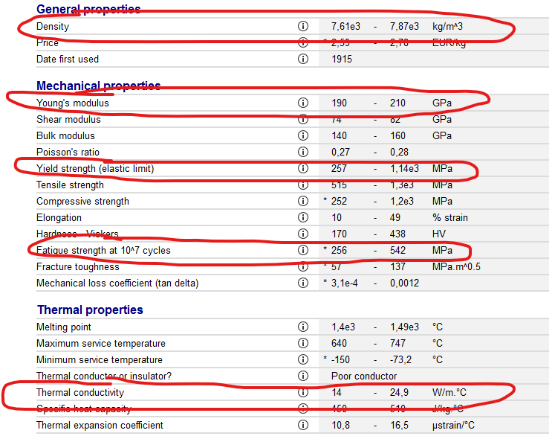
Figuur 10 relevante materiaaleigenschappen

Stap 2:
- Productietechniek
- Schema van deze productiestappen.

Productiestappen RVS:

Figuur 11 schema productiestappen
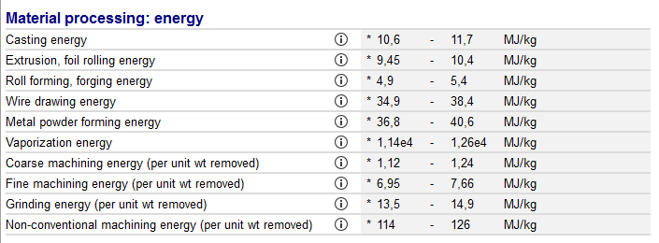
Figuur 12 hoeveelheid energie die nodig is om RVS te bewerken

Derde onderdeel
Schroeven (21)
Stap 1:

Schroeven (21)
Eigenschap | Benoem de eigenschap en probeer de eigenschappen te kwantificeren
Mechanisch | - Het materiaal moet sterk genoeg zijn om de krachten die erop werken te weerstaan
Fysisch | - Het moet tegen de hitte kunnen die het apparaat produceert  - Het onderdeel moet andere onderdelen bij elkaar houden
Chemisch | - Het materiaal mag niet gaan roesten
Tabel 5 eigenschappen onderdeel 3

Stap 2:
- Productietechniek
- Schema van deze productiestappen.

Figuur 13 schema productiestappen

Taak 4
Doel: kijken wat voor soort aandrijvingen, overbrengingen en verbindingen er in het product zitten.
Methode: zo goed mogelijk zelf kijken en tot een conclusie komen met onderbouwing uit de literatuur waar mogelijk.

Uitvoering taak 4
Aandrijving:
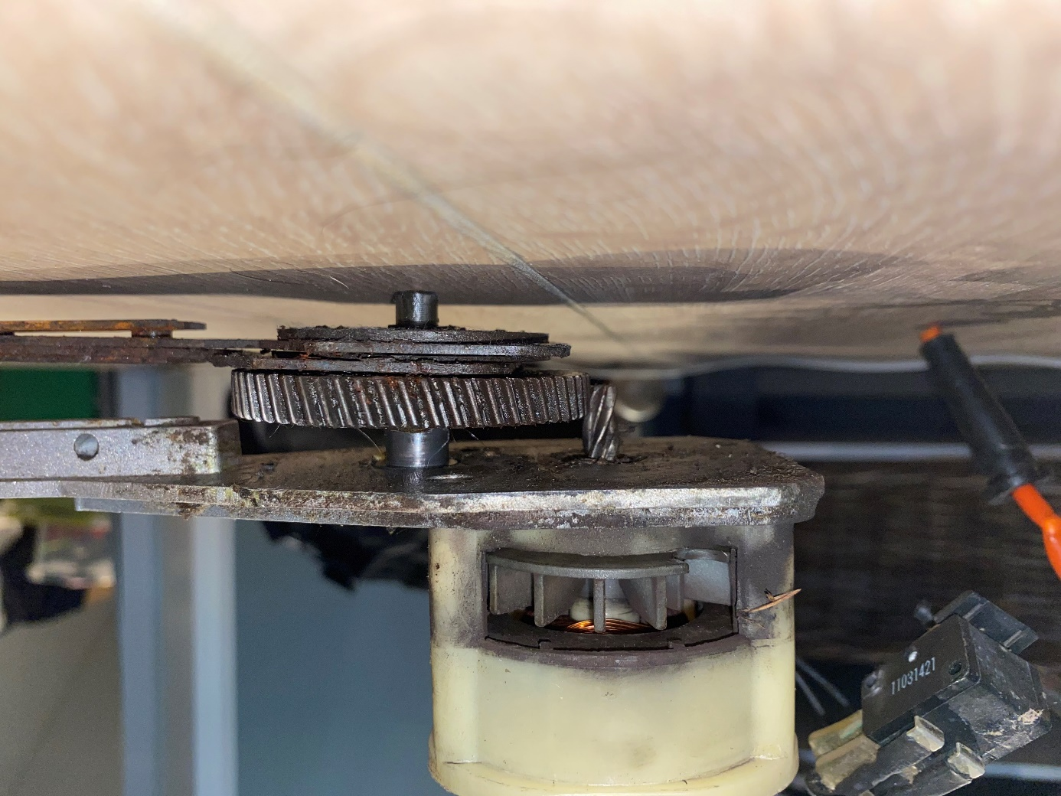
Figuur 14 aandrijvingen
De elektrische energie komt binnen en gaat naar de elektromotor. Hier wordt door de wisseling van magnetisme de rotor aan het draaien gebracht. Door het draaien veranderd de elektrische energie in kinetische energie. De draaiende as staat in verbinding met een groter tandwiel die de kracht vergroot en de draaiende beweging omzet in een heen en weer beweging, waardoor de scharen in werking worden gebracht.

Overbrengingen:

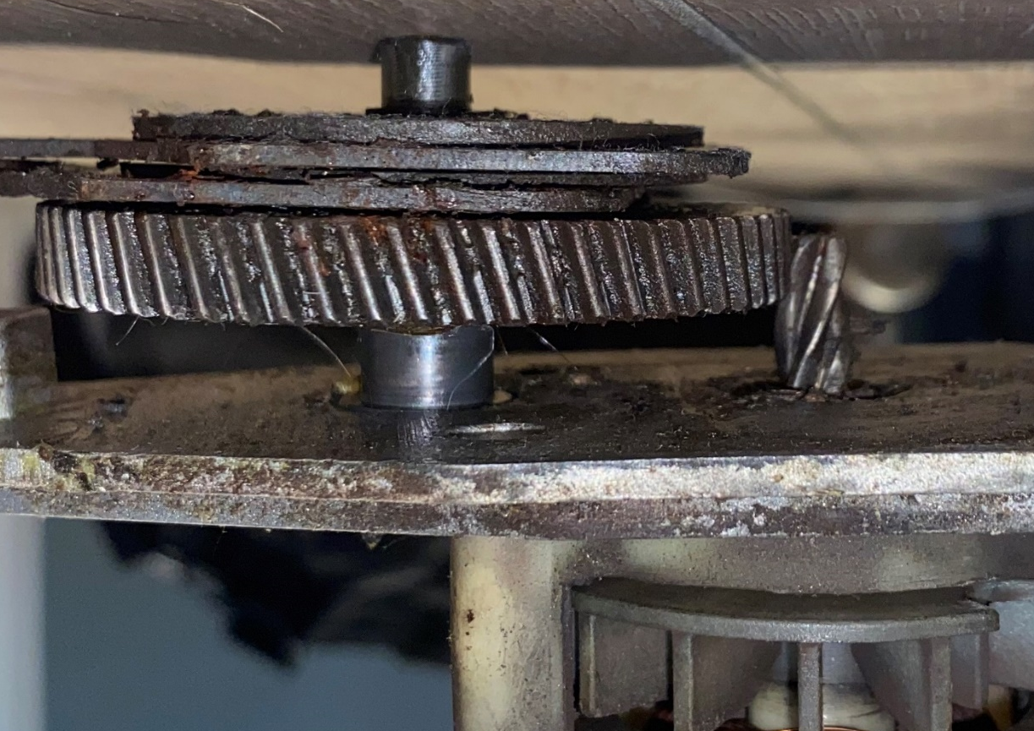
Figuur 15 overbrengingen
De krachtoverbrengingen van de heggenschaar zitten bij dit tandwiel. Het kleine tandwiel draait sneller dan het grote tandwiel. Door de verhouding heeft het grote tandwiel meer koppel. Als het kleine tandwiel linksom draait dan draait het grote tandwiel rechtsom.

Verbindingen:
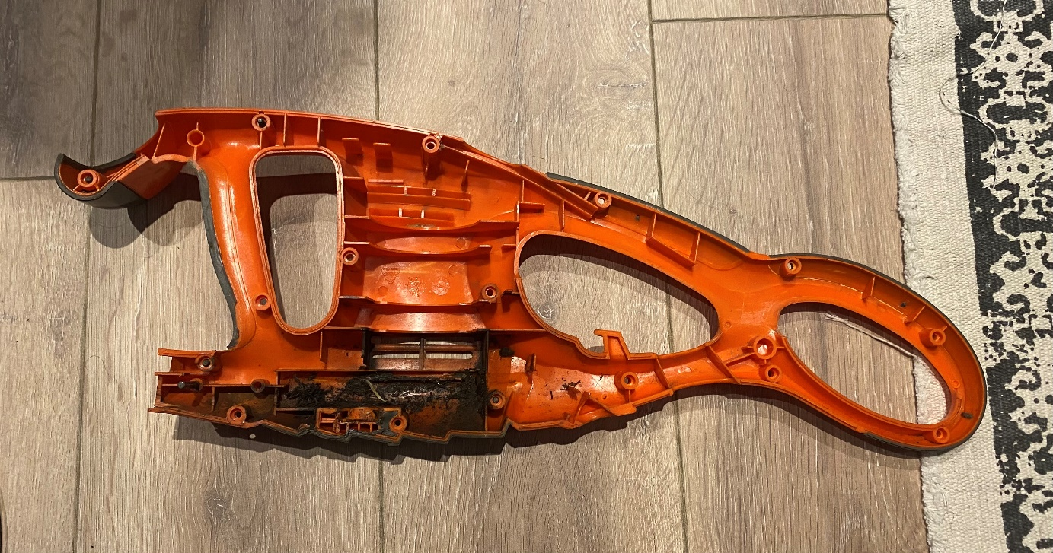
Figuur 16 krachtgesloten verbinding
De behuizing zit aan elkaar vast met schroeven. Dit is een krachtgesloten verbinding. De rede van deze verbinding is zodat het product weer uit elkaar gehaald kan worden voor onderhoud, reparatie of recycling.
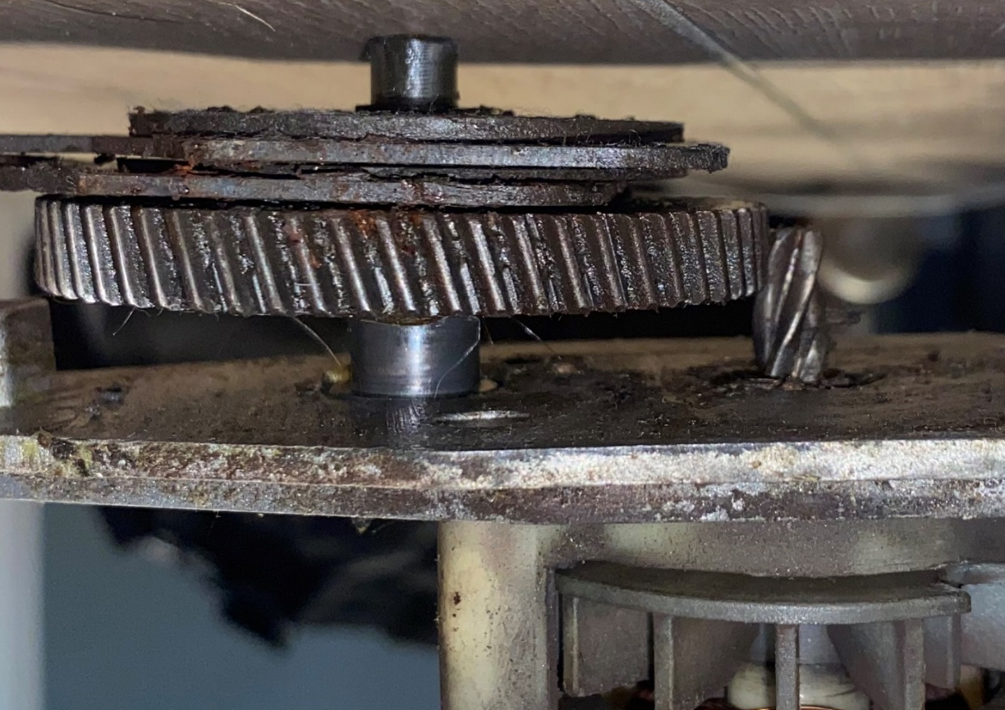
Figuur 17 vormgesloten verbinding
Een andere verbinding in de heggenschaar zijn de tandwielen. Dit is een vormgesloten verbinding. Dat is omdat de tandwielen moeten kunnen draaien.

Taak 5
Doel: het leren maken van een vrij-lichaamsschema (VLS) en de daarbij horende berekeningen.
Methode: methode van statica (OTI, paragraaf 8.2.1 en Hibbeler)

Uitvoering taak:
Isometrische schets:
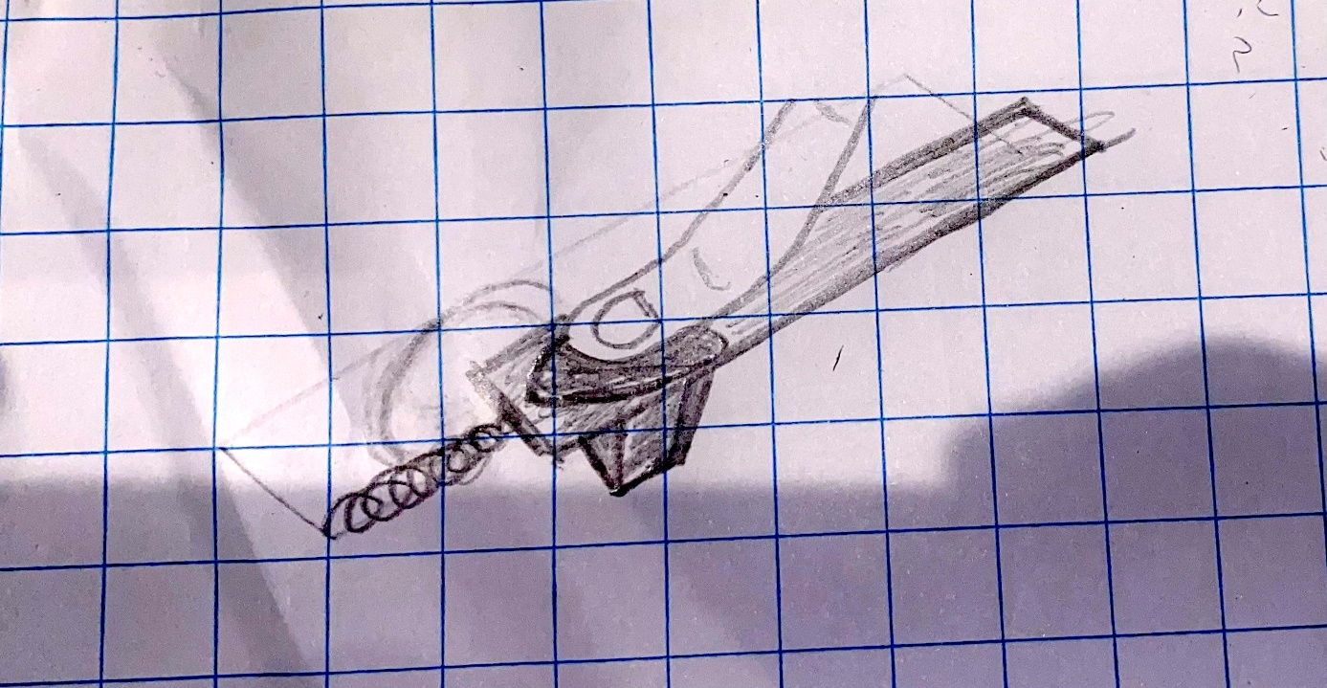
Figuur 18 isometrische schets
Aanzichten:
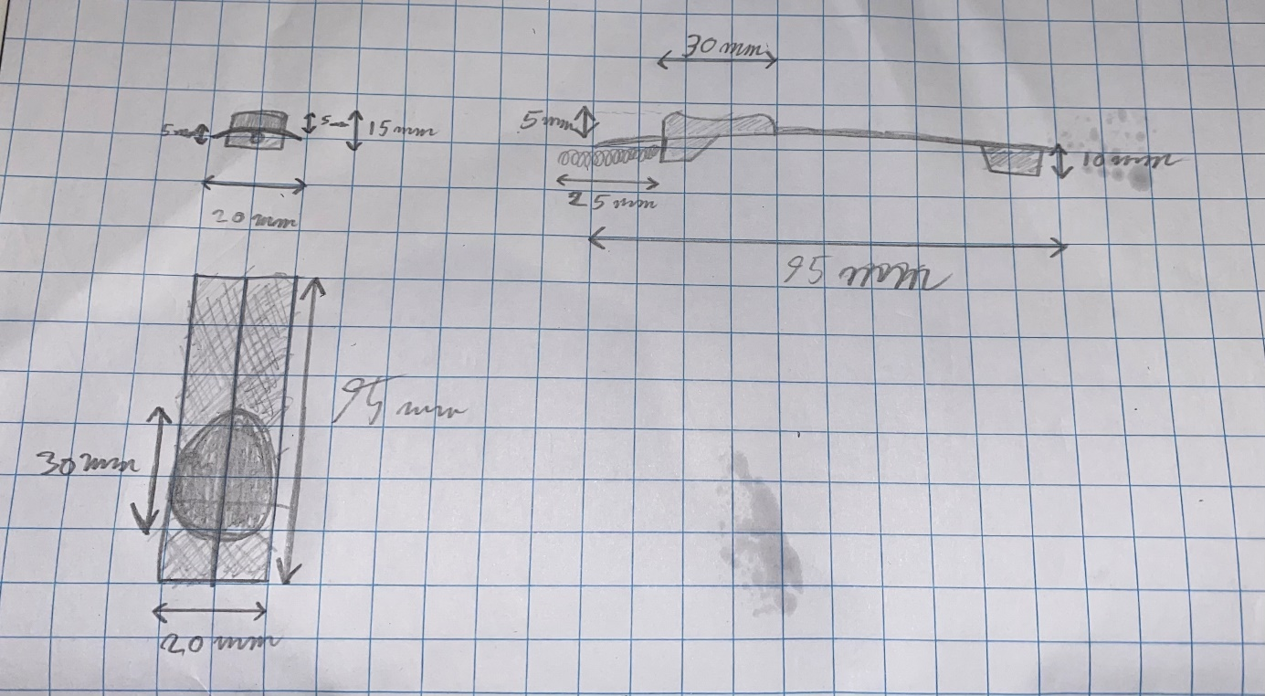
Figuur 19 aanzichten

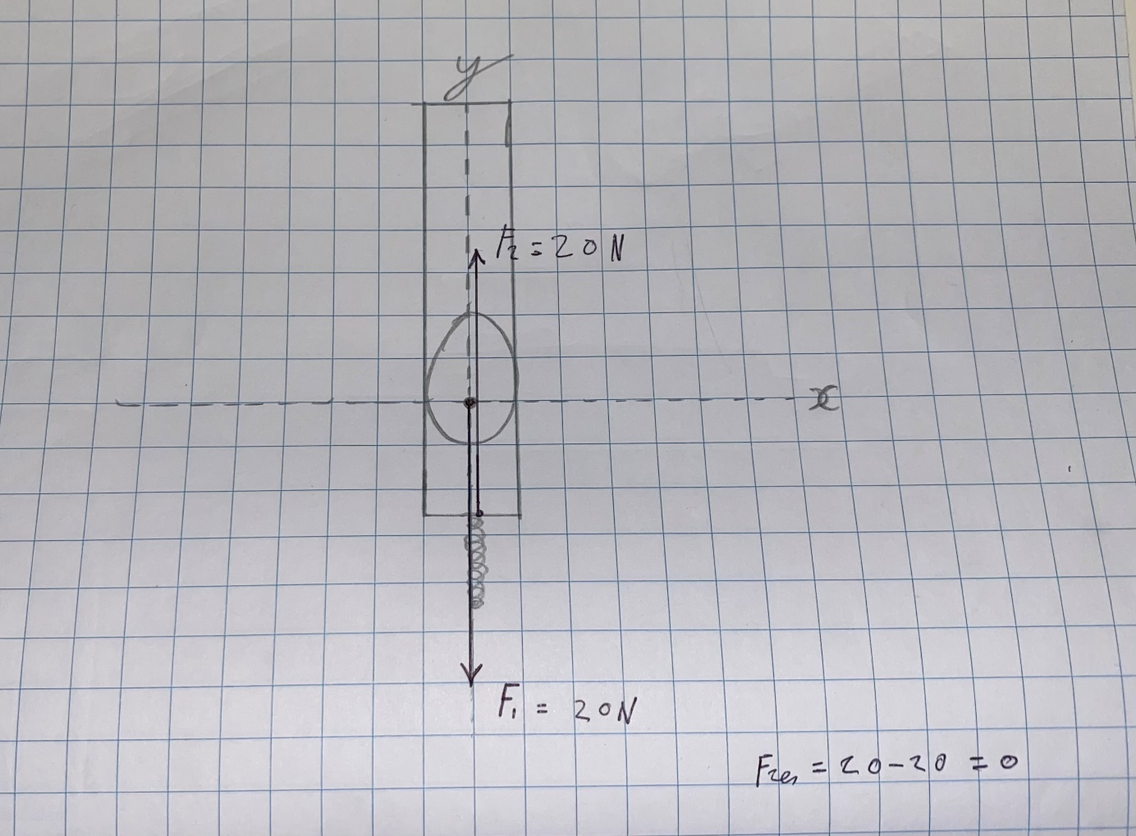
VLS:
Figuur 20 VLS

Taak 6 & 7
Taak 6:
Doel: belanghebbenden en klantwensen in kaart brengen
Methode: OTI, paragraaf 4.5.2 en OTI, paragraaf 2.4

Taak 7:
Doel: het doel van taak 6 is om te leren hoe je een programma van eisen en wensen opstelt.
Methode: (OTI blz133-136)

Uitvoering taken:
Bron | Eisen | Wensen | Datum | Verificatie
Opdrachtgever | Het totaal aan manuren voor het produceren van 1 heggenschaar mag bij een seriegrootte van 100.000 stuks niet meer bedragen dan 0,5 manuur. | Het moet zo goedkoop mogelijk te produceren zijn. | 30-9-2020 | Controle in productie plan
Opdrachtgever | De materiaalkosten voor het produceren van 1 heggenschaar mogen bij een seriegrootte van 100.000 stuks niet meer bedragen dan 4,50 euro. | De prijs moet niet al te hoog zodat meer mensen het product willen kopen. | 30-9-2020 | Controle in productie plan
CE-norm | Het product moet veilig te gebruiken zijn. |  | 30-9-2020 | Prototype testen met gebruikers groep
CE-norm | Het product moet binnen de CE-richtlijnen vallen. |  | 30-9-2020 | Controle in CE-eisen
Eindgebruiker | Je moet er een heg mee kunnen snoeien. |  | 30-9-2020 | Prototypen testen
Eindgebruiker |  | Het liefst niet al te duur. | 30-9-2020 | Controle in productie plan
Opdrachtgever | De heggenschaar gaat minimaal 5 jaar mee. |  | 30-9-2020 | Versnelde veroudering test tijdens prototyping
Marketingafdeling |  | Gewenst is dat de heggenschaar als aantrekkelijk wordt beoordeeld door 70% van de huishoudens qua prijs/prestatie verhouding. | 30-9-2020 | Doelgroep enquête

Tabel 6 eisen en wensen
 | Eisen |  | Succescriteria
1 | Het totaal aan manuren voor het produceren van 1 heggenschaar mag bij een seriegrootte van 100.000 stuks niet meer bedragen dan 0,5 manuur. | variabel | De heggenschaar moet zo snel mogelijk geproduceerd te kunnen worden.
2 | De materiaalkosten voor het produceren van 1 heggenschaar mogen bij een seriegrootte van 100.000 stuks niet meer bedragen dan 4,50 euro. | variabel | De materiaalkosten van de heggenschaar moeten zo laag mogelijk zijn
3 | De heggenschaar gaat minimaal 5 jaar mee. | variabel | De heggenschaar gaat zo lang mogelijk mee
4 | Gewenst is dat de heggenschaar als aantrekkelijk wordt beoordeeld door 70% van de huishoudens qua prijs/prestatie verhouding. | variabel | De heggenschaar moet door zoveel mogelijk huishoudens als aantrekkelijk worden ervaren qua prijs/prestatieverhouding
Tabel 7 eisen en succescriteria

Taak 8
5W2H vragen:
Wie? Normale huishoudens.
Wat? Een heg knippen met de hand is zwaar, vermoeiend en duurt lang.
Waar? Normale tuin.
Wanneer? Tijdens het snoeien van je heg.
Waarom? Omdat het met de hand knippen van een heg zwaar en vermoeiend is en het duurt lang.
Hoe? Door gemakzucht of fysieke klachten.
Hoeveel? 1 keer per jaar.

Probleemstelling:
1 keer per jaar moet je heg gesnoeid worden. Als je dat allemaal met een normale heggenschaar moet doen is dat erg vermoeiend en kost dat veel tijd. Het doel is dat een product wordt ontworpen om het snoeien van een heg gemakkelijker en sneller te maken. Het product moet veilig zijn en in normale huishoudens te gebruiken zijn.

Conclusie
Taak 1: Het apparaat is veilig, omdat je hem altijd met 2 handen moet vasthouden anders gaat de heggenschaar niet aan.

Taak 2: De hoofdfunctie is de draaibeweging van de motor omzetten in een heen en weer beweging, waardoor de scharen open en dicht gaan. Het apparaat heeft ook een beltclip zodat je de heggenschaar aan je riem kan vast maken, daarnaast niet veel deelfuncties.

Taak 3: De materialen zijn zorgvuldig gekozen voor de functies die ze moeten volbrengen.

Taak 4: De elektrische energie wordt door de motor omgezet in kinetische energie in een draaibeweging. De tandwielen zetten daarna de draai beweging om in een heen en weer beweging.
De krachtoverbrengingen van de heggenschaar zitten bij dit tandwiel. Het kleine tandwiel draait sneller dan het grote tandwiel. Door de verhouding heeft het grote tandwiel meer koppel. Als het kleine tandwiel linksom draait dan draait het grote tandwiel rechtsom.

Taak 5: In de tekening zie je de verschillende aanzichten met de maten. In het VLS zie je heel simpel welke krachten er werken op de schuifknop.

Taak 6 & 7: Het product voldoet aan alle eisen.

Taak 8: De probleemstelling is dat het met hand knippen van een heg te lang duurt en vermoeiend is. Deze elektrische heggenschaar maakt het knippen van een heg een stuk gemakkelijker en sneller.

Bibliografie
Budinski, K. G. (2020). Materiaalkunde 9e herziene editie. Pearson MyLab.
Flymo EASICUT 600XT 2015 sep. (2015, september). Opgehaald van wolfswinkel: https://www.wolfswinkel.nl/search/onderdeeltekening/product/easicut-600xt-flymo-heggenscharen-2015-09
H.J.J. Kals, C. B.-C. (2019). Industriële productie zesde herziene druk. Boom.
Hibbeler, R. C. (2020). Statica veertiende editie. Pearson MyLab.
Inge Oskam, P. S. (2017). Ontwerpen van technische innovaties 2e druk. Noordhoff.

